1. (3R,3aS,6aR) heksahidro-furo[2,3-b]furan-3-olio, kurio struktūrinė formulė (6),
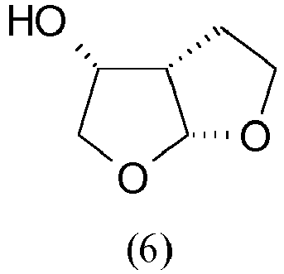
gamybos būdas, apimantis stadijas, kuriose:
a) tarpinį junginį formulės (3)
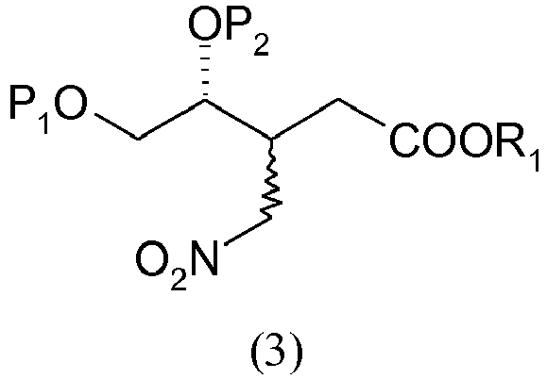
veikia baze ir po to rūgštimi, esant metanoliui, kur
P¹ ir P² kiekvienas nepriklausomai yra vandenilis, hidroksi apsauganti grupė, arba kartu gali sudaryti vicinalinio diolio apsaugančią grupę,
R¹ yra alkilas, arilas arba aralkilas;
taip gaunant tarpinius junginius formulės (4);
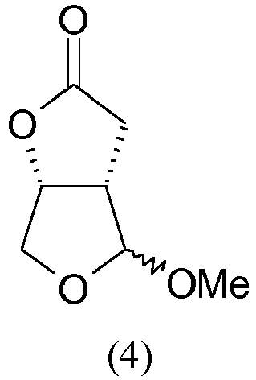
b) veikiant rūgštimi tarpinį junginį formulės β-(4) epimerizuoja į tarpinį junginį formulės α-(4);
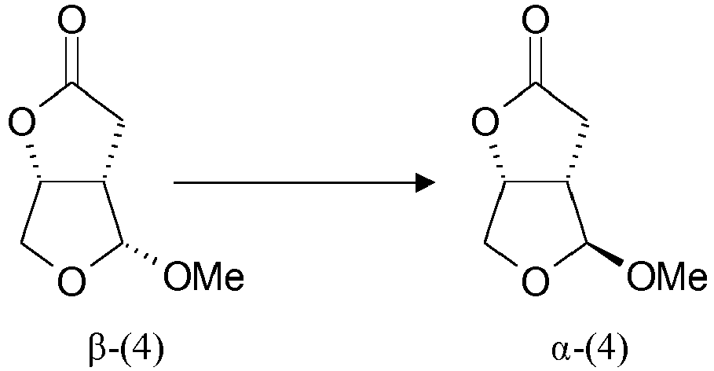
c) tarpinį junginį formulės α-(4) kristalizuoja su tirpikliu; ir
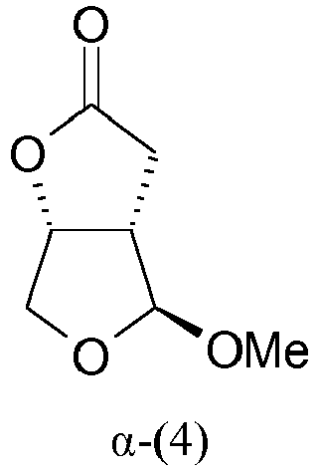
d) tarpinį junginį formulės α-(4) redukuoja tinkamu redukcijos agentu ir vykdo intramolekulinės ciklizacijos reakciją, siekiant gauti junginį formulės (6).

2. Būdas pagal 1 punktą, kur junginį formulės (3) gauna junginį formulės (2) veikiant nitrometanu ir baze.

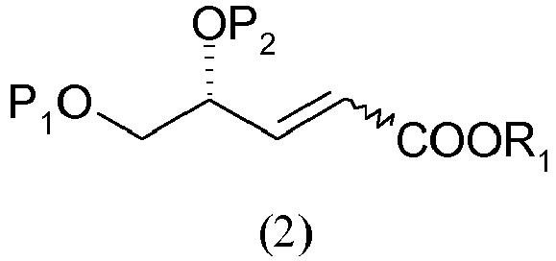

3. Būdas pagal 1 punktą, kur junginį formulės (2) gauna kondensuojant tarpinį junginį formulės (1) arba jo hidratą, hemihidratą arba jų mišinį su fosfonatais formulės (R⁶O)₂P(=O)-CH2-C(=O)OR¹, kur
P¹ ir P² yra kaip nurodyta aukščiau,
R¹ yra kaip nurodyta aukščiau,
R⁶ yra alkilas, arilas arba aralkilas,
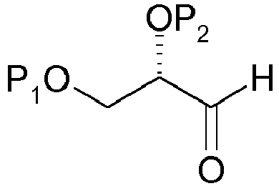

4.Būdas pagal bet kurį vieną iš 1-3 punktų, kur P¹ ir P² kartu sudaro dialkilo metileno radikalą.

5. Būdas pagal 2 punktą, kur junginių formulės (2) konversijai į junginius formulės (3) yra naudojami DBU arba TMG, arba jų dariniai.

6. Būdas pagal 3 punktą, kur fosfonatas formulės (R⁶O)₂P(=O)-CH₂-C(=O)OR¹ yra trietilo fosfonacetatas (TEPA).

7. Būdas pagal bet kurį vieną iš 1-6 punktų, kur junginių formulės (3) konversijos reakciją į junginius (4) vykdo su baze, pasirinkta iš grupės, susidedančios iš natrio metoksido, ličio metoksido, DBU arba TMG arba jų mišinių.

8. Būdas pagal bet kurį vieną iš 2 ir 5 punktų, kur junginių formulės (2) konversijos reakciją į junginius (4) vykdo naudojant DBU arba TMG kaip baze paverčiant junginius formulės (2) junginiais formulės (3), neišskiriant junginių formulės (3) ir naudojant natrio arba ličio metoksidą kaip papildomą bazę paverčiant junginius formulės (3) junginiais formulės (4).

9. Būdas pagal bet kurį vieną iš 1-8 punktų, kur rūgštis, naudojama junginių formulės (3) konversijai į junginius (4), yra koncentruota sieros rūgštis kiekiu nuo 2,5 iki 5 ekvivalentų, skaičiuojant junginio formulės (2) kaip 20 - 80 masės % tirpalo metanolyje pagrindu.

10. Būdas pagal bet kurį vieną iš 1-9 punktų, kur junginio formulės β-(4) epimerizaciją į junginį formulės α-(4) ir junginio formulės α-(4) kristalizacija vyksta vienu metu.

11. Būdas pagal 10 punktą, kur vienu metu vykstanti formulės β-(4) epimerizaciją į junginį formulės α-(4) ir junginio formulės α-(4) kristalizacija yra vykdomos metanolyje esant rūgščiai metanolio išgarinimu arba daliniu išgarinimu.

12. Būdas pagal bet kurį vieną iš 1-11 punktų, kur junginio formulės α-(4) kristalizaciją vykdo alkoholyje.

13. Būdas pagal 12 punktą, kur alkoholis yra izopropanolis, t-amilo alkoholis arba t-butanolis.

14. Junginio formulės β-(4) konversijos į junginį formulės α-(4) būdas, kuris apima epimerizaciją su rūgštimi.
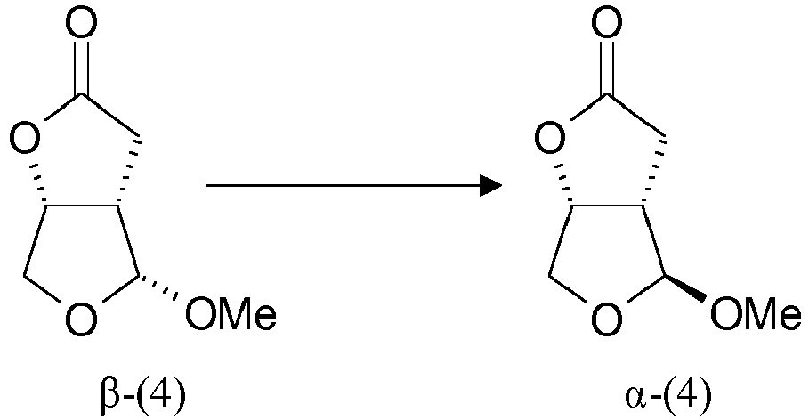

15. Būdas pagal bet kurį vieną iš 1 -14 punktų, kur junginio formulės β-(4) epimerizaciją į junginį formulės α-(4) vykdo su 0,05 – 1,5 MeSO₃H ekvivalentais metanolyje.

16. Būdas pagal bet kurį vieną iš 1 -15 punktų, kur epimerizaciją vykdo temperatūroje tarp 40°C ir deflegmacijos temperatūros.

17. Tarpinis junginys, kurio formulė α-(4).

18. Tarpinis junginys, kurio formulė β-(4).

19. Tarpinis junginys pagal 17 punktą kristalinėje formoje.

